Инвестиционная площадка 67-05-24
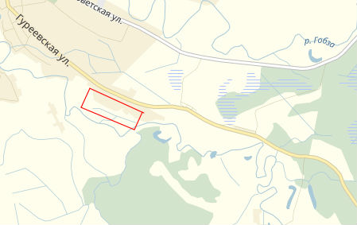 | 1. Месторасположение:  - Смоленская область, г. Демидов, ул. Гуреевская, напротив д. 163;  -расстояние до г. Смоленск: 87 км;  -расстояние до г. Москва: 454 км.  2. Характеристика участка:  - площадь: 5 га;  - категория земель: земли населенных пунктов;  - приоритетное направление использования: для производственных целей;  - форма собственности: государственная.  3. Подъездные пути:  - автодорога Ольша-Велиж-Невель на расстоянии 10 км.  4. Инженерные коммуникации:  - газоснабжение: точка подключения в 1,5 м от участка, максимальная мощность – 3 млн.куб.м/год, стоимость технологического присоединения – 27423,2 руб. (до 10м);  - электроснабжение: точка подключения расположена около земельного участка, максимальная мощность 1500 кВт, Стоимость технологического подключения – 550 руб. (до 0,3 м).;  - водоснабжение: возможно создание местной системы водоснабжения (скважина;  - водоотведение: имеется возможность создания местной системы (отстойник накопитель), стоимость работ будет определятся в соответствии со сметным расчетом.  5.Условия приобретения:  - аренда: 16652,5 руб.;  - выкуп

